Portafolio de evidencias de Gestión de la calidad del aire

VALOR DEL EXAMEN 50 %

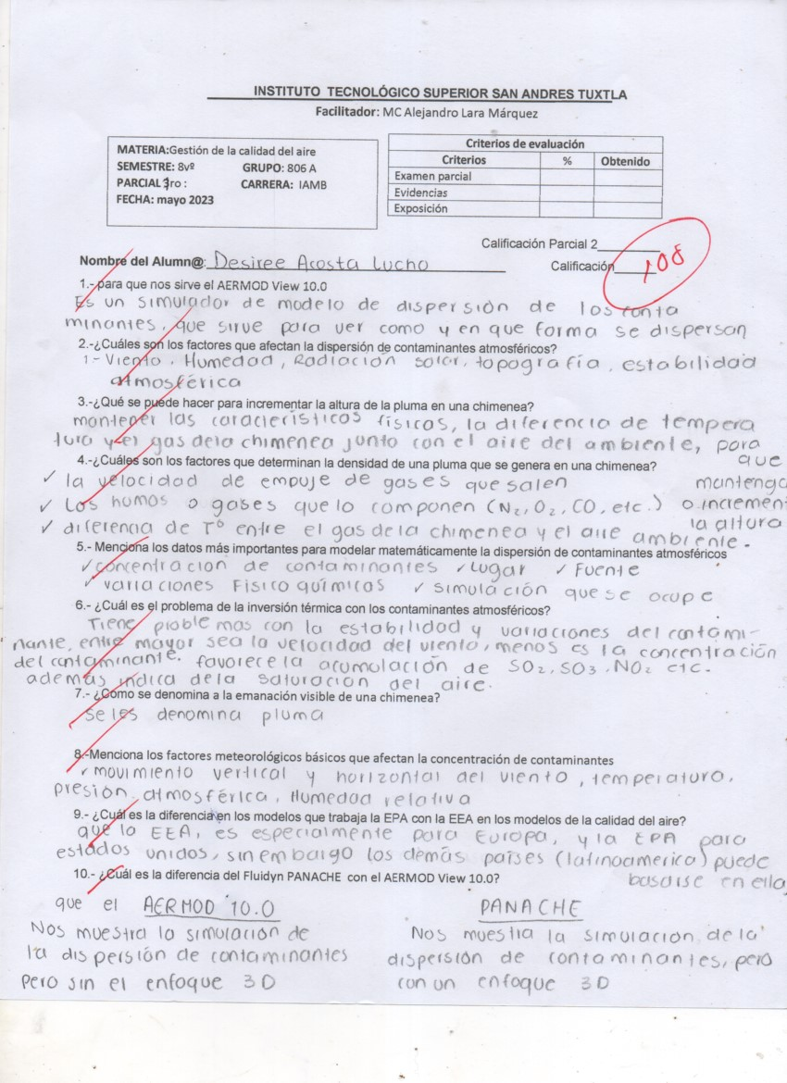

LISTA DE COTEJO**: GESTION DE LA CALIDAD DEL AIRE**

|  |  |  |  |  |  |  |  |  |  |  |  |
| --- | --- | --- | --- | --- | --- | --- | --- | --- | --- | --- | --- |
| **INSTITUTO TECNOLÒGICO SUPERIOR DE SAN ANDRES TUXTLA** | | | | | | | | | | ASIGNATÙRA:  GESTION DE LA CALIDAD DEL AIRE | |
| NOMBRE DEL DOCENTE: | | | **ALEJANDRO LARA MÁRQUEZ** | | | | | | | | |
| DATOS GENERALES DEL PROCESO DE EVALUACIÓN | | | | | | | | | | | |
| NOMBRE(S) DEL ALUMNO(S): ACOSTA LUCHO DESIREE | | | | MATRICULA:191U0289 | | | FIRMA DEL ALUMNO: | | | | |
| **PRODUCTO: TRABAJO DE INVESTIGACIÓN** | | **NOMBRE DEL TRABAJO :**  **MONITOREO DE LA CALIDAD DEL AIRE** | | | FECHA:MARZO 2023 | | | | PERIODO ESCOLAR:  **FEB-JUN 2023** | | |
| INSTRUCCIONES | | | | | | | | | | | |
| Revisar las actividades que se solicitan y marque en los apartados “SI” cuando la evidencia se cumple; en caso contrario marque “NO”. En la columna “OBSERVACIONES” indicaciones que puedan ayudar al alumno a saber cuáles son las condiciones no cumplidas, si fuese necesario. | | | | | | | | | | | |
| **VALOR DEL REACTIVO** | **CARACTERÍSTICA A CUMPLIR (REACTIVO)** | | | | | **CUMPLE** | | | | | **OBSERVACIONES** |
| **SI** | | **NO** | | |
| 4% | Presentación El trabajo cumple con los requisitos de:  A. No tiene faltas de ortografía | | | | | X-4 | |  | | |  |
| 2% | B. Mismo Formato (letra arial 12, títulos con negritas) | | | | | X-2 | |  | | |  |
| 4% | Introducción y Objetivo: La introducción y el objetivo dan una idea clara del contenido del trabajo, motivando al lector a continuar con su lectura y  revisión | | | | | X-4 | |  | | |  |
| 4% | Sustento Teórico: Presenta un panorama general del tema a desarrollar y lo sustenta con referencias bibliográficas formales y cita correctamente a los  autores. | | | | | X-4 | |  | | |  |
| 6% | Contenido y/o Desarrollo: Sigue una metodología y sustenta todos los pasos que se realizaron al aplicar los conocimientos obtenidos, es analítico y bien  ordenado. | | | | | X-6 | |  | | |  |
| 3% | Conclusiones: Las conclusiones son claras y acordes con el objetivo esperado. | | | | | X-5 | |  | | |  |
| 2% | Responsabilidad: Entregó la investigación en la fecha y hora señalada. | | | | | X-2 | |  | | |  |
| 25% | CALIFICACIÓN | | | | | 25 % DE UN TOTAL DE 25%, ELTRABAJO CUMPLE A UN 100 % | | | | | |

GUIA DE OBSERVACIÓN

|  |  |  |  |  |  |
| --- | --- | --- | --- | --- | --- |
| INSTITUTO TECNOLÓGICO SUPERIOR DE SAN ANDRÉS TUXTLA | | | NOMBRE DEL CURSO: GESTION DE LA CALIDAD DEL AIRE | | |
| NOMBRE DEL DOCENTE: Alejandro Lara Márquez | | | TEMA: UNIDAD I  PERIODO: FEB-JUN 2023 | | |
| ALUMNA: ACOSTA LUCHO DESIREE | | | | | |
| DATOS GENERALES DEL PROCESO DE EVALUACIÓN | | | | | |
| **INSTRUCCIONES DE APLICACIÓN** | | | | | |
| Revisar los documentos o actividades que se solicitan y marque con una X en los apartados “SI”  cuando la evidencia a evaluar se cumple; en caso contrario marque “NO”. En la columna “OBSERVACIONES” ocúpela cuando tenga que hacer comentarios referentes a lo observado. | | | | | |
| **VALOR DEL REACTIVO** | **CARACTERÍSTICA A CUMPLIR (REACTIVO)** | **CUMPLE** | | | **OBSERVACIONES** |
| **SI** | | **NO** |
| 4% | Dominio del tema (divagaciones, claridad y uso de ejemplos) | X-4 | |  |  |
| 2% | Usar las diapositivas solo como apoyo | X-2 | |  |  |
| 4% | Orden y claridad en la exposición | X-4 | |  |  |
| 4% | Dominio del auditorio | X-4 | |  |  |
| 6% | Material utilizado | X-6 | |  |  |
| 3% | Dicción | X-3 | |  |  |
| 2% | Manejo del tiempo | X-2 | |  |  |
| 25% | **CALIFICACIÓN** | 25 % | |  | LA EXPOSICIÓN CUMPLE SATISFACTORIAMENTE AL 100% |